Arbeidsgruppe - Byggesak

Bærekraftig kommuneøkonomi i Vinje kommune
  - Tiltaksrapport

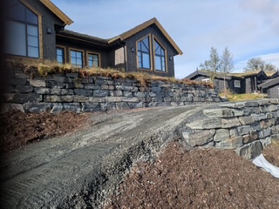

1 Mandat og rammer
VINJE KOMMUNE BEDRE SAMMEN
Arbeidsgruppen har som oppdrag å gå igjennom organisering, gebyr og bemanning

2 Organisering og gjennomføring
Gry Åsne Aksvik | Kommunalsjef økonomi og samfunn | Arbeidsgruppeleder
Erland Tveiti | Fagansvarleg, byggesak | Arbeidsgruppedeltaker
Kjell Negarden | Rådgjevar, byggesak | Arbeidsgruppedeltaker

Arbeidsgruppen har :
- Starta gjennomgang av gebyr
- Registrering av timer innan alle områder

  - 3.0 Utredning
Arbeidsgruppa har drøfta ulike tiltak. Dei er nærare omtala under.

  - 3.1 Beskrivelse tiltak
Gjennomgang av alle gebyr i arbeidsgruppa og i møte med Momentum. I samband med dette blir tidsbruk på ulike oppgåver registrert, slik at me får gjennomgang av ressursbruken pr saksområde. Sakshandsamarane dokumenterer kva de nytter tida til.

Det er mogleg me har for høgt service nivå, slik at ein bør justere ned dette.

Arbeidsgruppen har vurdert:
- Foreslå å justere gebyr alleriie frå 1. juli 2026.
  - Det har vore nedgang i talet på ordinære byggesaker, samstundes har det blitt fleire disp saker og komplekse byggesaker.
- Politikarane bør vurdere om me skal handsame dispsaker, eller avslå dei når dei kjem inn. Om me ikkje handsamar dei, vil det spare mykje tid.
- Innsynsforespørsler.
  - Innsynsløysing som gjer at folk kan finne info sjølv bør ha høg prioritet.
- Redusert telefontid
  - Det vil føre til at ein får meir effektiv sakshandsaming, da ein har kontinuitet i arbeidet.
  - Det kan føre til misnøye, når det tek lenger tid før me svarar på spørsmål.
- Vurdere effekten av innføring av Ebyggesak
  - Pr. i dag er det mykje som ikkje fungerer slik det var tenkt, og det har skapt meir arbeid enn me hadde tidlegare. Me får ikkje inn malar, og det er mykje rettingar på arbeidsflyten, dersom det er søknad om disp i sama søknad som tiltaket- må det leggast opp to arbeidsflyt for å få rapportert rett til KOSTRA.
  - Me er i kontakt med Sikri for å kartlegge kor feila ligg.
- Meir effektiv organisering av møter, slik at me får frigjort tid til sakshandsaming.
- Det er ikkje leigd inn vikar ved sjukefråver.
  - Dette har ført til at me har fått lenger sakshandsamingstid
- Me har høgt servicenivå, og bør justere det til å berre gjelde det kommunen har ansvar for.
  - Skilje på må og bør oppgåver
  - Sørge for at heimesida er oppdatert, og at folk lett finn den informasjon dei søkjer der.
- Kan nytte resursane meir på tvers av fagområda, og dermed ta ned resursbruken. Eit eksempel er om talet på saker innan plan og byggesak går ytterlegare ned, så kan ein vurdere å nytte ressursane på tvers av desse to områda dersom nokon sluttar – framfor å erstatte med ein ny tilsett.

Oversikt over type saker frå 2023 til 2026:
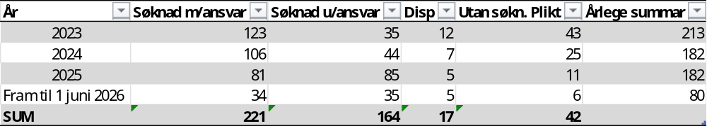

  - 3.2 Konsekvenser av tiltak
Mange av tiltaka vil føre til at ein tar ned servicenivået og dermed får frigitt meir tid til sakshandsaming.

4. Gevinstrealisering
Tabellen viser oversikt over arbeidsgruppens forslag til tiltak for å nå målsettingen. Tabellen inneholder navn på tiltak, kvalifisert anslag på mulig besparelse i 2026 og 2027 (når fult implementert) og forutsetninger for at tiltaket skal kunne realiseres i økonomisk innsparing.

Navn på tiltak | Besparelse (i hele 1000) |  | Forutsetninger for gevinstrealisering
 | 2027 | Årlig fra og med 2028 | Hva skal til for at den økonomiske gevinsten blir realisert
- Redusert bemanning som følje av færre saker | 500 | 500-1000
- Auka gebyr |  |  | Vanskeleg å talfeste og det er venta nedgang i tal på saker.

5. Oppsummering av heile arbeidsgruppa
Beskrivelse | Risiko, konsekvenser og forsvarlighet
- Redusere bemanning som følje av færre saker  - Justere nivå på gebyr | - Det er viktig at talet på årsverk heng saman med dei lovpålagte oppgåvene me løyser.  - Kan oppleve at service nivået blir tatt ned i høve til det me har i dag, om me blir strengare på å prioritere det som er lovpålagt og «ekstra service».  - Kan bli mindre tid til å ut i felt for å sjå før ein handsamar saker. Det kan føre til dårlegare løysingar.

Beløp i 1000 kr | 2027 | 2028 | 2029 | 2030
Tiltak | 500 | 500 | 800 | 1000

